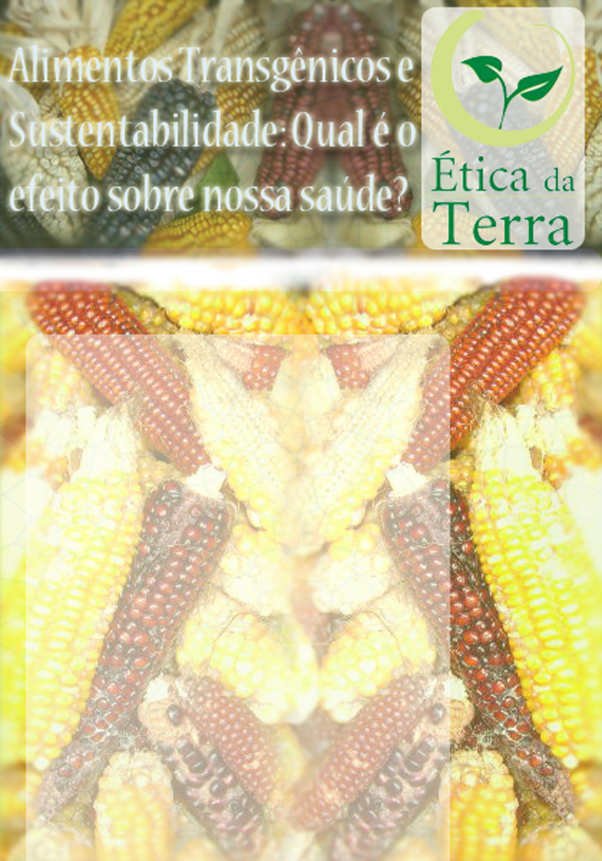
Temos o prazer de receber em São Paulo o Prof. Dr. Michael Antoniou que estará presente na semana de 20 a 26 de Junho nos seguintes eventos:

21 de Junho – Alimentos Transgênicos e Sustentabilidade – 19h00 às 21h00 – Mesa de Abertura com Jorge Carlos Machado Curi, Presidente da Associação Paulista de Medicina - APM; Evangelina de Araújo Vormittag, Diretora presidente do Instituto Saúde e Sustentabilidade e Josiana Arippol, Diretora da Ética da Terra.
Local: UMPAZ- Av. IV Centenário, 1268, Portão 7-A - Parque Ibirapuera – Tel. (11) 5572- 1004

23 de Junho – 2º Fórum de Segurança Alimentar X Transgenia – 9h00 às 17h00 – Secretaria de Segurança Alimentar e Combate à Fome: Prefeitura Municipal de São Vicente/SP - Tel: (13) 3467-3307
forumtransgenia@gmail.com

24 de Junho – A Confirmar
25 de Junho - A Confirmar

